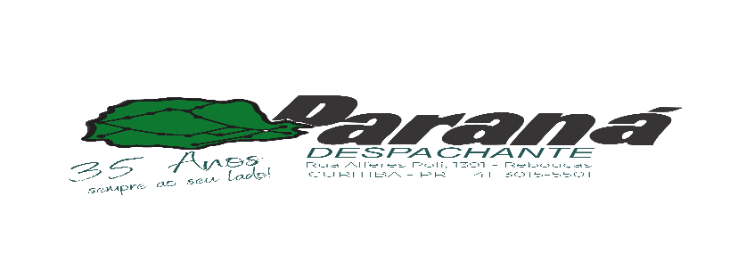

DECLARAÇÃO

Parte superior do formulário
Nos termos da ORDEM DE SERVIÇO No. 007/97 CORVE-DG, data de 21 de março de 1997, solicito do DETRAN-PR, a emissão da SEGUNDA VIA DO CERTIFICADO DE REGISTRO do veiculo abaixo, assumindo total responsabilidade.

A solicitação é por motivo de: EXTRAVIO

Renavam:
Chassi:
Placa:
Marca/Modelo:
Município:
Ano de fabricação/modelo:
Combustível:
Cor:

Local e data, ___________________, _____/_____/________

__________________________________________________
Assinatura do Proprietário:

NOME:
CPF/CNPJ:

